湛江市卫生统计信息中心 2024年7月

2023年湛江市医疗卫生资源和医疗服务情况简报

一、卫生资源
（一）医疗卫生机构数。截止2023年底，全市医疗卫生机构3957家。其中：医院136家，基层医疗机构3749家，专业公共卫生机构49家，其他机构23家。与2022年相比，机构总量增加231家，增长6.2%，其中：医院增加5家，基层医疗机构增加216家，专业公共卫生机构增加1家，其他机构增加9家。全市三甲医疗机构（含医院、妇幼保健院、专科疾病防治院）5家，与2022年持平。
医院：按机构类别分，全市综合医院83家，中医医院10家（含中西医结合医院）、专科医院43家；按医院等级分，三级医院8家、二级医院47家、一级医院60家、未定级医院21家；按经济类型分，公立医院53家、民营医院83家。
基层医疗机构：各类基层医疗机构中，乡镇（街道）卫生院92家、社区卫生服务机构63家、门诊部（所）1440家、村卫生室2080家,其他类基层医疗卫生机构74家。
专业公共卫生机构：各类专业公共卫生机构中，妇幼保健机构10家、专科疾病防治机构10家、疾病预防控制机构6家、卫生监督机构7家、计划生育服务机构2家、采供血机构4家、急救中心站4家、健康教育机构6家。
其他医疗卫生机构：医学科研2家，其他卫生机构21家。
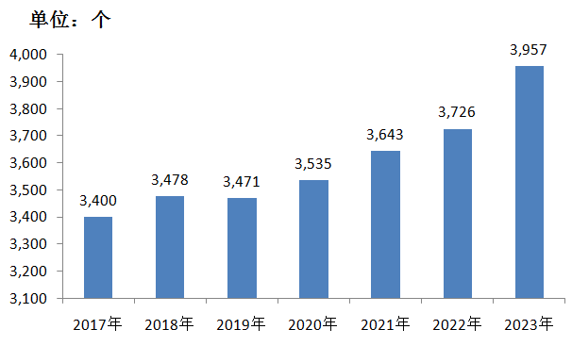
图1 2017-2023年全市医疗卫生机构数
（二）医疗机构床位数。截止2023年底，全市医疗机构实际开放住院床位46557张，床位数量排全省第3名。其中：医院35995张（内：民营医院11482张），卫生院7893张，妇幼保健机构1641张，专科疾病防治机构176张，社区卫生服务机构851张，其他卫生机构1张。与2022年相比，床位总量增加1643张，增长3.7%。按照2023年全市常住人口707.84万人统计，每千人口床位6.58张，较2022年增加0.2张，千人口床位数全省排名第3名。
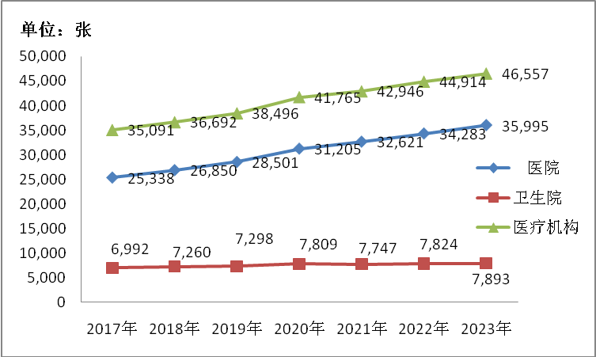
图2 2017-2023年全市医疗机构床位数
（三）在岗职工数。截止2023年底，全市医疗卫生机构在岗职工65412人，排名全省第5名。其中：卫生技术人员54127人、管理人员2381人、工勤技能人员5053人、其他技术人员3851人（其中：乡村医生1823人、卫生员214人）。与2022年相比，在岗职工总量增加8132人，增长14.2%。
按人员类别分：卫生技术人员中，执业（助理）医师17793人（全省排名第6名），较2022年增加2296人，增长14.8%；注册护士25709人（全省排名第5名），较2022年增加4045人，增长18.7%；技师2767人（含：检验技师1584人、影像技师728人、康复技师374人），较2022年增加543人。
按机构类别分：医院在岗职工35067人（内：民营医院9136人），基层医疗机构23884人，专业公共卫生机构5464人，其他卫生机构人员997人。
按执业类别分：全市临床、中医、口腔、公卫医师分别为13116、2918、1317、442人。全科医生共3187人（其中：注册为全科医师专业的2839人、乡村全科执业助理医师数348人）。
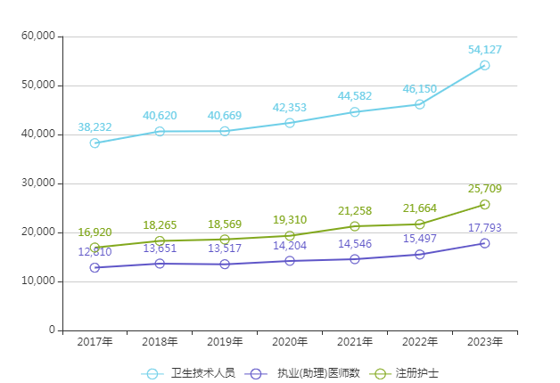
图3 2017-2023年全市医疗卫生机构卫生技术人员数
按学历职称分：医疗卫生机构中，聘任的高级职称卫生技术人员4474人，本科以上学历卫生技术人员16312人，占比分别为8.3%、30.1%。
千人口指标：按2023年常住人口统计，全市每千人口执业（助理）医师2.51人（全省排名第13名），注册护士3.63人（全省排名第6名），分别比2022年增加0.31人、0.55人；每万人口全科医师数4.50人（全省排名第11名），较2022年增加0.75人。
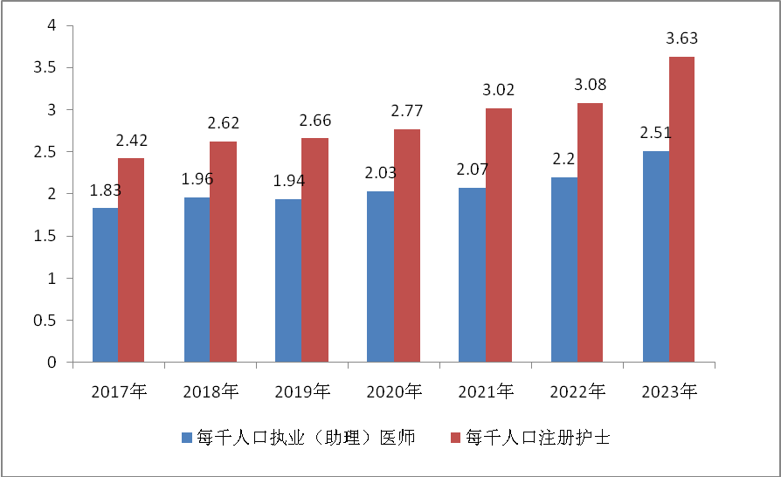
图4 2017-2023年全市每千常住人口卫生技术人员数
（四）设备及房屋建筑面积。截止2023年底，全市医疗卫生机构拥有万元以上设备46233台，业务用房面积248.5万平方米，分别较2022年增长18.7%、0.44%。
二、医疗服务
（一）医疗服务量。
诊疗量：2023年，全市医疗机构总诊疗4026万人次，排名全省第8名。其中：医院1243.3万次，基层医疗机构2584.1万人次（内：卫生院、社区卫生服务机构891.1万人次，村卫生室959.2万人次，门诊部（所）688.5万人次，其他基层医疗机构45.3万人次），其他医疗机构198.7万人次。总诊疗人次较2022年增加12.48%，较2021年增长11.14%。
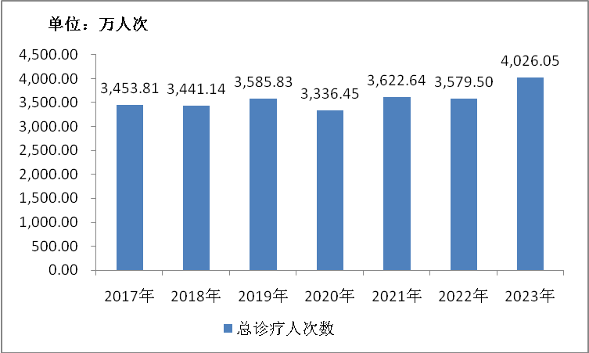
图5 2017-2023年全市医疗卫生机构总诊疗人次
出院量：2023年，医疗机构全年出院126.3万人次，排名全省第6名。其中：医院98.9万人次，卫生院17.9万人次，妇幼保健院7.8万人次，其他机构1.69万人次。
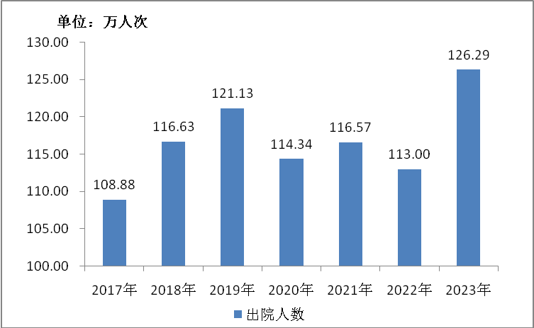
图6 2017-2023年全市医疗卫生机构出院人次
（二）医疗服务分布
省部属、市属、县（区）属及以下医疗机构（含民营医院、基层医疗等机构）总诊疗人次分别为315.6万人次、325.7万人次、3384.7万人次，占比分别为7.8%、8.1%、84.1%（2022年分别占8%、8.3%、83.7%）；出院人次分别为27.5万、 17.9万、80.9万人次，占比分别为21.8%、14.2%、64%（2022年分别占18%、14%、68%）。
县域医疗机构：全市55个县级医疗机构总诊疗551.99万人次、出院35.7万人次，分别占全市总量的13.7%、28.3%。与2022年相比，总诊疗、出院人次分别增长-1.2%、7.9%。
基层医疗机构：全市基层医疗机构总诊疗人次为2584.1万人次，占全市总量的64.2%。与2022年相比，基层医疗机构总诊疗人次增长18.4%，占比提高3.2个百分点。
基层医疗机构出院19.3万人次，较2022年同期增加6.4%；占全市比重为15.3%，较2022年下降0.7个百分点。
（三）医疗服务效率
2023年，全市医疗机构病床使用率72.09%，其中：三级医院87.29%（三甲医院：87.47%）、二级医院80.13%；基层医疗机构中，乡镇卫生院病床使用率44.54%，社区卫生服务中心32.24%。与2022年相比，医院病床使用率提高2.94个百分点，三级医院提高8个百分点，三甲医院提高8.64个百分点，乡镇卫生院提高1.71个百分点，社区中心提高3.07个百分点。
全市医院出院患者平均住院9.25日，与2022年基本持平；乡镇卫生院、社区卫生服务中心出院患者平均住院日分别为6.3日、6.41日。

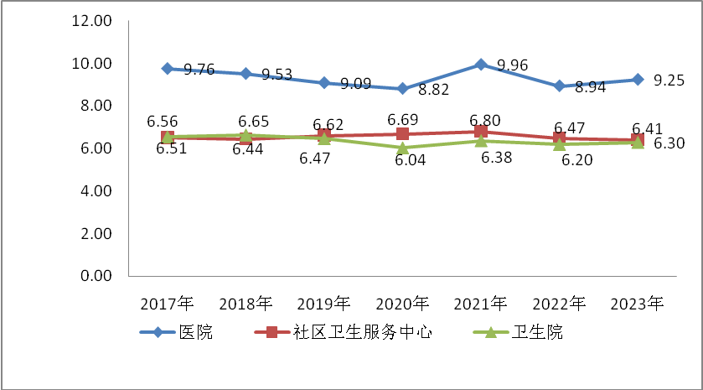
图7 2017-2023年全市医疗卫生机构出院患者平均住院日
（四）医师工作负荷
2023年，医院平均每名医师日均担负诊疗5.71人次，日均担负住院3.19个床日；乡镇卫生院平均每名医师日均担负诊疗9.9人次，担负住院1.27个床日；社区卫生服务中心平均每名医师日均担负诊疗16.98人次，担负住院0.52个床日。
三、卫生经费
政府投入不断加大，截止2023年底，全市医疗卫生机构财政拨款收入达32.4亿元，其中医院12.8亿元、基层医疗卫生机构11.8亿元、专业公共卫生机构7.6亿元、其他卫生机构0.2亿元。与2022年相比，全市医疗卫生机构财政拨款收入减少7.5亿元，同比下降18.8％。
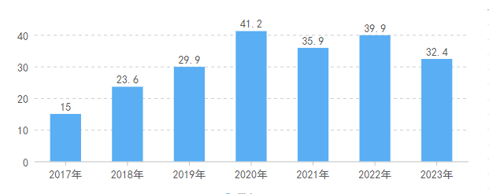
图9 2017-2023年全市医疗卫生机构财政拨款收入（单位：亿元）

四、医疗收入与费用
（一）医疗收入。
2023年，全市公立医院医疗收入达116亿元。全市公立医院医疗收入中，药品收入占比29.2%、耗材收入占比10.42%、检查化验收入占比29.84%，医疗服务（床位、诊察、护理、手术、治疗等）收入占比30.54%。与2022年相比，药品收入占比、耗材收入占比及检查化验收入占比分别降低0.89、1.17及0.31个百分点，医疗服务收入占比提高2.37个百分点。
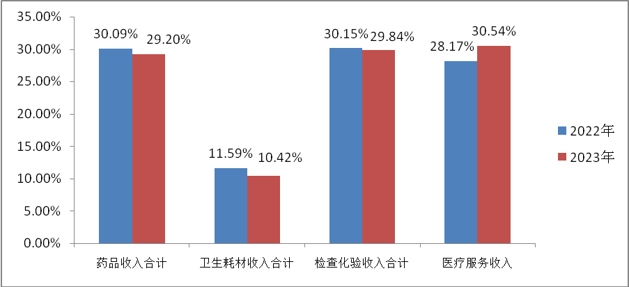
图10 2022-2023年公立医院医疗收入构成（%）

（二）医疗费用

1.医院门诊和住院费用。按机构类别统计，全市医院次均门诊费用为347.73元，较2022年下降3%；次均住院费用为9657.83元，较2022年下降3.4%。按经济类型统计，全市公立医院次均门诊费用为334.71元，较2022年下降3.7%；次均住院费用10279.42元，较2022年下降3%。
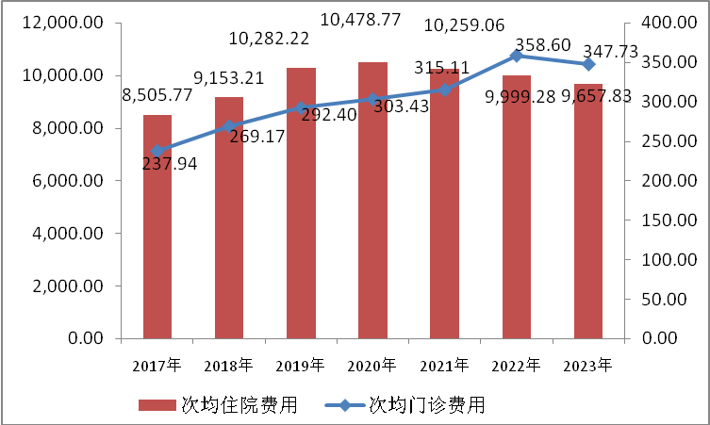
图11 2017-2023年全市医院次均门诊和住院费用
2.基层医疗机构门诊和住院费用。基层医疗机构中，乡镇卫生院、社区卫生服务中心的次均门诊费用分别为72.09元、108.9元，分别较2022年下降11.6%、23.9%；次均住院费用分别为2432.99、2888.17元，分别较2022年下降7%、增加9.7%。
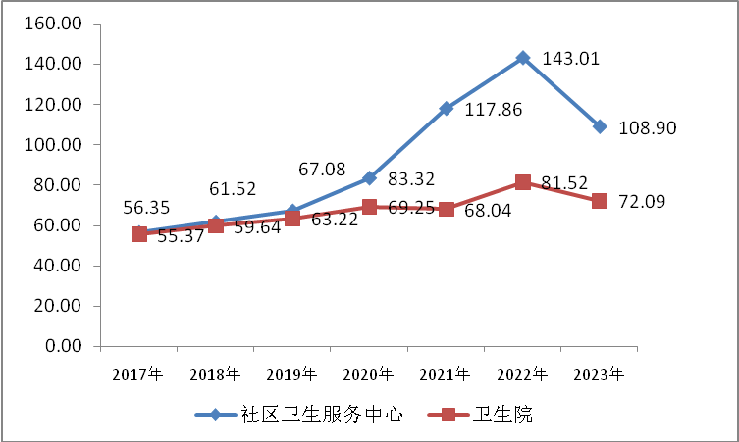
（a）次均门诊医疗费用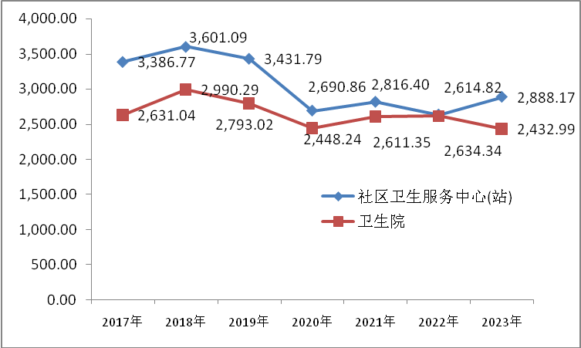
（b）次均住院医疗费用
图12 2017-2023年全市乡镇卫生院、社区卫生服务中心医疗费用（元）

五、中医药服务
截止2023年底，全市中医类医疗机构（不含村卫生室）675间，其中：中医医院（含中西医结合医院、中医专科医院）10家、中医类门诊部34家、中医类诊所631家。全市医疗卫生机构中，设置中医床位4376张，其中：中医类医院2795张，其他机构中医类临床科室1581张；中医类别执业（助理）医师2918人、中医药师（士）708人。中医医疗机构中，执业（助理）医师3161人（内：中医类别医师1322人，其他类别医师1839人），药师（士）456人（内：中医类别252人，其他类别204人）。全年中医类门诊服务总量约达1500万人次，中医出院人次108671人次，中医利用率不断上升。

指标统计口径：
(1)医疗卫生机构：包括医院、基层医疗卫生机构、专业公共卫生机 构、其他机构。2013 年起，计划生育服务机构纳入医疗卫生机构统计。
(2)公立医院：指经济类型为国有和集体办的医院（含政府办医院）。
(3)民营医院：指公立医院以外的其他医院，包括联营、股份合作、 私营、台港澳投资和外国投资等医院。
(4)基层医疗卫生机构：包括社区卫生服务中心（站）、街道卫生院、 乡镇卫生院、村卫生室、门诊部、诊所（医务室）。
(5)专业公共卫生机构：包括疾病预防控制中心、专科疾病防治机构、 妇幼保健机构、健康教育机构、急救中心（站）、采供血机构、卫生 监督机构、卫生部门主管的计划生育技术服务中心。
(6)在岗职工包括：卫生技术人员、乡村医生和卫生员、其他技术人 员、管理人员、工勤技能人员。按在岗职工数统计，包括在编、合同 制、返聘和临聘半年以上人员。
(7)卫生技术人员：包括执业（助理）医师、注册护士、药师（士）、 技师（士）、卫生监督员（含公务员中取得卫生监督员证书的人数）、 其他卫生技术人员。
(8)每千人口卫生技术人员数、执业（助理）医师数、注册护士数、 和每万人口全科医师数按常住人口计算。

